A49

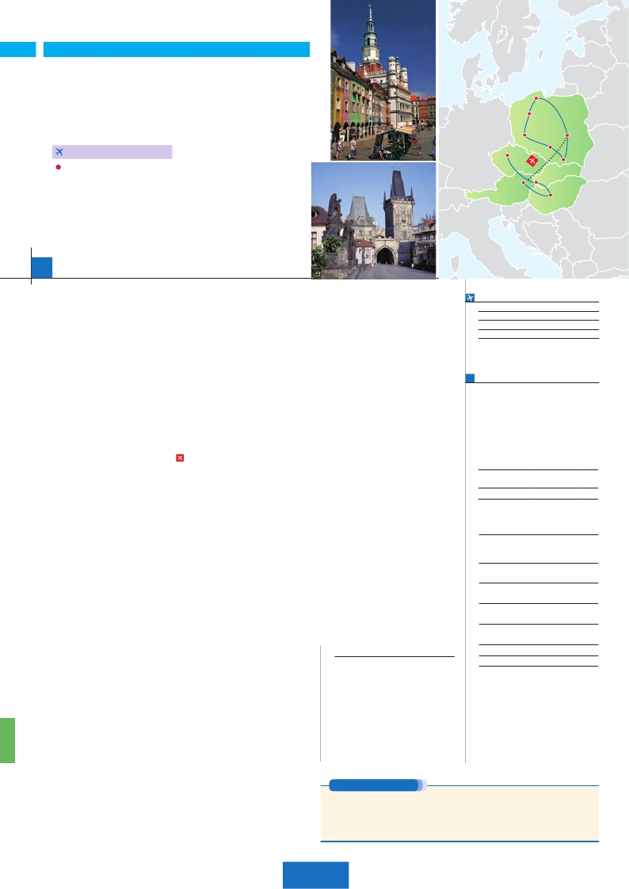

Inicio Praga - Fin Varsovia

PRAGA, BUDAPEST Y VIENA

**+** POLONIA

**3** noches en Praga,**2** Budapest,**3** Viena,**2** Varsovia,**3** Gdansk,

**1** Poznan y**2** Cracovia

Gdansk

Torun

Poznan

Varsovia

**VIENA-VARSOVIA EN AVIóN**

EN MEDIA PENSIóN

Praga

Czestochowa

Cracovia

**Además de las visitas panorámicas a Praga, Viena, Budapest,**

**Bratislava, Varsovia, Gdansk y Cracovia se incluye:**

• Visitas artísticas de Praga y Viena

• Paseo nocturno por Varsovia

• Visita a Torún, Poznan

• Visita a Sopot

• Campo de concentración de Auschwitz

17 días

...  desde 1.925 $ USA

Viena

Bratislava

Budapest

**DÍA 1.** (Domingo)**PRAGA**

Por persona   Baja   Media Alta  Spto.

Autopullman para recorrido terrestre.

Excepcionalmente podrá pernoctarse en Novotel Gdansk

Llegada a Praga, asistencia en el aeropuerto y

traslado al hotel. Cena y alojamiento.

**DÍA 2.** (Lunes)**PRAGA**

Desayuno buffet. Visita de la ciudad, ve-

remos: la Plaza de la República, donde se

encuentra una de las más antiguas torres de

Praga: la Torre de la Pólvora y la Casa Muni-

cipal; la Plaza de Wenceslao, la más grande

de las tres gigantescas plazas construidas por

Carlos IV para su Ciudad Nueva (Nové Mesto).

También disfrutaremos de La Plaza Vieja que

es el recinto más destacado del casco histó-

rico de Praga. Por la tarde, visita artística de la

ciudad. Cena y alojamiento.

**DÍA 3.** (Martes)**PRAGA**

Desayuno buffet. Excursión opcional de día

completo a la famosa población de Karlovy

Vary, ciudad balneario más grande de la Re-

pública Checa. Retorno a Praga. Por la noche,

cena en la típica taberna U Fleku, donde podrá

degustar la cocina checa, así como el famoso

licor Becherovka (1 copa) y la excelente cerveza

checa (1 jarra) incluido en el precio. Alojamiento.

**DÍA 4.** (Miércoles)**PRAGA-BRATISLAVA-**

**BUDAPEST**

Desayuno buffet. A primera hora, salida hacia

Brno. A continuación, tiempo libre para visitar

La Plaza de la Libertad, la Fuente Barroca y

el Ayuntamiento viejo. Continuación del viaje

hasta Bratislava, capital de Eslovaquia. Lle-

gada y visita panorámica de la ciudad. Salida

hacia Budapest. Llegada. Cena y alojamiento.

**DÍA 5.** (Jueves)**BUDAPEST**

Desayuno buffet. Por la mañana realizaremos

la visita panorámica: en la orilla derecha del

Danubio se encuentra el centro Histórico, Buda:

veremos el Bastión de los Pescadores, la Iglesia

de Matías, etc. Cruzaremos el Danubio y nos

dirigiremos a Pest, la zona comercial de ciudad.

Almuerzo. Por la tarde, podrán realizar un Paseo

opcional en barco por el Danubio. Esta noche les

ofrecemos la posibilidad de hacer un recorrido

nocturno por Budapest iluminado y participar en

una cena zíngara (opc.). Alojamiento.

**DÍA 6.** (Viernes)**BUDAPEST-VIENA**

Desayuno buffet y salida hacia la histórica ciu-

nuestro guía por las principales calles de la ca-

pital austríaca. Alojamiento.

**DÍA 7.** (Sábado)**VIENA**

Desayuno buffet. Por la mañana realizaremos

la visita a la Viena artística: Ópera de Viena

o Staatsoper. A continuación, si lo desea le

ofrecemos la posibilidad de realizar la visita op-

cional del Palacio de Schönbrunn. Tarde libre.

Por la tarde, noche, podrán asistir (opcional) a

un concierto en el Palacio Auersperg. Cena en

Grinzing incluida. Alojamiento.

**DÍA 8.** (Domingo)**VIENA**

Desayuno. Día libre para disfrutar de la ciudad.

Alojamiento.

**DÍA 9.** (Lunes)**VIENA-VARSOVIA**

Viaje en avión

Si lo desea podemos facilitarle este billete de avión

por 150 $ (neto). Tasas incluidas.

Desayuno buffet. A la hora indicada, traslado

incluido al aeropuerto para tomar el vuelo con

destino Varsovia (vuelo no incluido). Llegada,

asistencia y traslado incluido al hotel. Cena y

alojamiento.

**DÍA 10.** (Martes)**VARSOVIA**

Desayuno buffet y visita panorámica incluida

de Varsovia. Destaca su imponente Ciudad

Vieja. En la Plaza del Mercado veremos el mo-

numento de la Sirenita, símbolo de Varsovia.

Tarde libre. Cena y alojamiento.

**DÍA 11.** (Miércoles)**VARSOVIA-**

**AUSCHWITZ-CRACOVIA**

Desayuno buffet. Salida hacia Auschwitz,

lugar donde se encuentra el tristemente fa-

moso Campo de Concentración, testigo de la

tragedia humana durante la II Guerra Mundial.

Durante la visita, incluida, recorreremos los ba-

rrancones del campo, convertidos en museo.

Continuación a Cracovia. Cena y alojamiento.

**DÍA 12.** (Jueves)**CRACOVIA**

Desayuno buffet. Estancia en régimen de

media pensión. Comenzaremos el día con la

visita panorámica incluida de la antigua ca-

pital de Polonia donde se entrelazan leyenda,

historia y contemporaneidad. Por la tarde, vi-

sita opcional a las Minas de Sal de Wieli-

czka. Alojamiento.

**Día 14.** (Sábado)**POZNAN-TORÚN-**

**GDANSK**

Desayuno buffet. Por la mañana realizaremos

la visita panorámica incluida de Poznan,

durante la cual podremos admirar su espec-

tacular Plaza del Mercado, donde destaca el

Ayuntamiento. Salida hacia Torún donde nos

detendremos para visitar la maravillosa ciudad

medieval, lugar de nacimiento de Nicolás Co-

pérnico, en la que destaca su impresionante

Ayuntamiento del siglo XIII. A continuación, sa-

lida con destino a Gdansk. Cena y alojamiento.

**DÍA 15.** (Domingo)**GDANSK**

Desayuno buffet. Por la mañana realizaremos

la visita panorámica incluida de Gdansk. Ve-

remos la colosal Basílica de Nuestra Señora de

estilo gótico, que destaca sobre la ciudad. A

continuación, visitaremos la ciudad balneario

de Sopot a orillas del mar Báltico, donde admi-

raremos su famoso muelle de madera. Regreso

a nuestro hotel. Cena y alojamiento.

**DÍA 16.** (Lunes)**GDANSK-MALBORK-**

**GDANSK**

Desayuno buffet. Salida en dirección a Var-

sovia, en el trayecto nos detendremos en la

medieval Malbork donde podremos visitar el

exterior de su fortaleza, con la posibilidad op-

cionalmente de visitar el interior. Tiempo libre.

Cena y alojamiento.

**DÍA 17.** (Martes)**GDANSK**

Desayuno buffet. A la hora indicada, traslado

al aeropuerto de Gdansk. Fin del viaje y de

nuestros servicios.

**INCLUIDO EN EL TOUR**

l

l Comidas: Según programa (bebidas no

incluidas)

l Visitas con guía local a:

Praga, Budapest, Viena, Varsovia,

Cracovia, Poznan, Gdansk.

l Visitas con nuestro guía: Torún, y Sopot.

l Otros atractivos incluidos:

Paseo nocturno por Varsovia.

Campo de concentración Auschwitz.

l Seguro de viaje.

**FECHAS DE INICIO PRAGA**

Junio         4  11  18  25

Julio          2   9  16  23  30

Agosto        6  13  20  27

Septiembre     3  10  17

n T. Baja n T. Media n T. Alta

**PRECIOS POR PERSONA $ USA en hab. doble**

n Temporada Baja.. . . . . . . . . . . . .   1.925

n Temporada Media. . . . . . . . . . . .   1.995

n Temporada Alta. . . . . . . . . . . . . .   2.080

Spto. habitación individual. . . . . . . .    880

Bono de anulación sin gastos . . . . .     30

•**PRAGA: Noches extras**

Indiv.

En AD..........   55   60   70   50

i  **HOTELES** previstos o similares

i  **Praga**    Holiday Inn Congress**** Ciudad

Clarion Congres****    Ciudad

Duo/Olympik(1)****     Ciudad

**Budapest**  Arena****/Budapest***Sup Ciudad

Hungaria****        Ciudad

**Viena**     Holiday Inn South****   Ciudad

Eurostars Vienna****   Ciudad

**Varsovia** Mercure Centrum ****   Centro

MDM ***SUP         Centro

**Cracovia** Novotel Bronowice****  Ciudad

Sympozyum ****      Ciudad

**Poznan**  Novotel Centrum****    Centro

**Gdansk(1)** Mercure Stare Miasto**** Centro

(1)

3* o similar.

dad de Viena. Llegada. Almuerzo y visita pa-

norámica. En el centro de Viena podemos loca-

lizar la antigua ciudad imperial, con el Palacio

de Hofburg, residencia de los emperadores.

Asimismo, veremos el Palacio de Bellvedere,

la Iglesia Votiva, la Catedral de San Esteban,

el Museo de Bellas Artes, los monumentos a

Goethe, Schiller y Mozart, la Plaza de los Hé-

roes, la Universidad, la Ópera, etc. Paseo con

**DÍA 13.** (Viernes)**CRACOVIA-WROCLAW-**

**POZNAN**

Desayuno buffet. Salida a Wroclaw, preciosa

ciudad que visitaremos acompañados de nues-

tro guía, destacando la Plaza del Mercado. Sa-

lida hacia Poznan, fundada por el primer prín-

cipe de Polonia Mieszko I en el siglo IX. Cena

y alojamiento.

**PRE O POST VIAJE**

• Si lo desea, añada 3 días extras en Madrid o Lisboa, o participe en un tour por Andalucía de 5 días.

Madrid.......................................   3 días / 2 noches    desde 235 $  ver pág. 237

Lisboa ......................................   3 días / 2 noches    desde 370 $  ver pág. 238

Andalucía y Toledo .................   5 días / 4 noches    desde 835 $  ver pág. 239

178 PANAVISIÓN